**День написания писем Деду Морозу**.

Воспитатель Медяникова В.В.

4 декабря отмечается особенный праздник **- День заказов подарков и написания писем Деду Морозу**. Письмо зимнему волшебнику можно **написать в любое время года**, но в декабре особенно сильно ощущается приближение самого главного и чудесного праздника года - Новый год!

Дед Мороз в каждой стране имеет разные имена, а его прообразами были совершенно разные «персонажи». Так, историки утверждают, что прототипом Санта Клауса (Santa Claus) был вполне реальный человек – архиепископ Николай, который жил в 4 веке в турецком городе Мира и совершил за свою жизнь много добрых дел, поэтому после смерти его объявили святым. Со временем святой Николай «трансформировался» в доброго старца, который исполняет добрые желания и дарит детям подарки. А поскольку [день его памяти](https://www.calend.ru/holidays/0/0/912/) у западных христиан приходится на 6 декабря, то ассоциироваться он стал с Рождеством и Новым годом. Считается, что Санта Клаус живёт за Полярным кругом в Лапландии, которая с 1984 года официально решением ООН провозглашена «Землей Санта Клауса».

Российского зимнего волшебника зовут Дед Мороз. Он в фольклоре восточных славян присутствовал с древнейших времён под именами Трескун, Морозко, Студенец и считался царём всех зимних месяцев, духом холода. Раньше в деревнях накануне Рождества практиковалось его «кормление», или задабривание. Старший мужчина в семье выходил на порог с ложкой киселя и «угощал» им Трескуна.

Многие дети верят в Деда Мороза до семи лет. Облик новогоднего волшебника не отличается разнообразием, и остаётся неизменным уже много лет. При этом наш Дед Мороз ходит в длинной шубе и шапке, а Санта Клаус – в полушубке и колпаке. Но на подарки неистощимы и тот, и другой. Тот, кто пишет письмо, верит в лучшее и ведёт себя хорошо – будет вознаграждён обязательно.

Украшаются **группы** и фойе детского сада, городские ёлки, на улицах города загораются разноцветные,новогодние огни. Как раз время для того, чтобы загадывать заветные желания и писать письмо **Деду Морозу**.

Средняя группа № 11 МАДОУ Д/С 4 тоже начала готовиться к волшебному празднику заранее. Ребята не только написали письма с заветными желаниями, но и познакомились с историей возникновения главного персонажа Нового года - Деда мороза, читали сказки, отгадывали загадки.

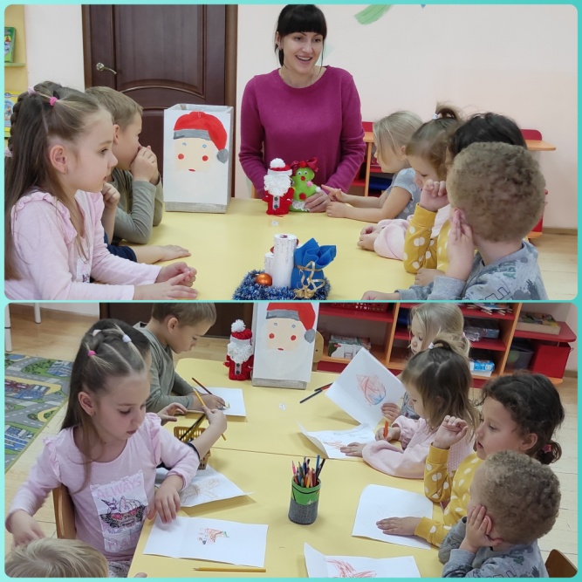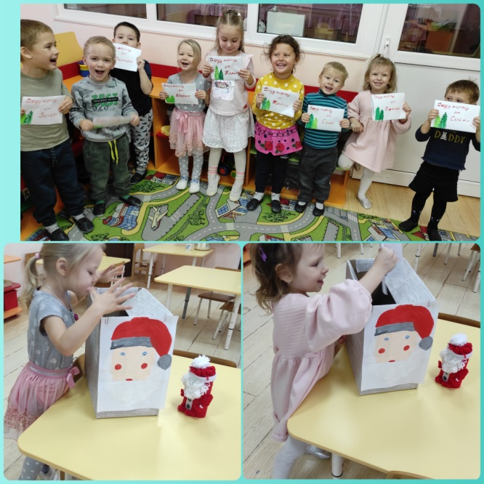

<https://www.google.com/amp/s/amp.calend.ru/holidays/0/0/3280/>

https://www.google.com/amp/s/newsib.net/dopolnenie/den-zakazov-podarkov-i-napisaniya-pisem-dedu-morozu-kakoj-adres-u-volshebnika.html%3famp